Statisches Routing in einem Großen Netzwerk

Laborprotokoll

Abbildung 1:ich würde niemals von r/programmerhumor memes klauen

Unterrichtsgegenstand: **<NWT1|ZIVK>**

Jahrgang: **2BHIT**

Name: **Stefan Fürst**

Betreuer: **ZIVK**

Übungsdaten: **11.0.4.2024**

Abgabedatum: **11.0.4.2024**

Inhaltsverzeichnis

1 Aufgabenstellung 4

2 Zusammenfassung 4

3 Vollständige Netzwerktopologie der gesamten Übung 5

4 Übungsdurchführung 6

4.1 Bilder von all dem Schaß 6

4.2 Routing Tabellen 10

4.2.1 Pc5 zu Server1 10

4.2.2 Rückweg 10

4.2.3 Pc0 zu Server 0 10

4.2.4 Rückweg 11

5 Vollständige Konfigurationsdateien (optional) 11

5.1 <Überschrift> 11

6 Abbildungsverzeichnis 12

7 Anhang 13

# Aufgabenstellung

Routen in einem Netzwerk mit statischen Routen einzeichnen und die dazugehörigen Routingtabellen aufschreiben.

# Zusammenfassung

Tonnenweise Pfeile zeichnen und Routing Tabellen machen.

# Vollständige Netzwerktopologie der gesamten Übung

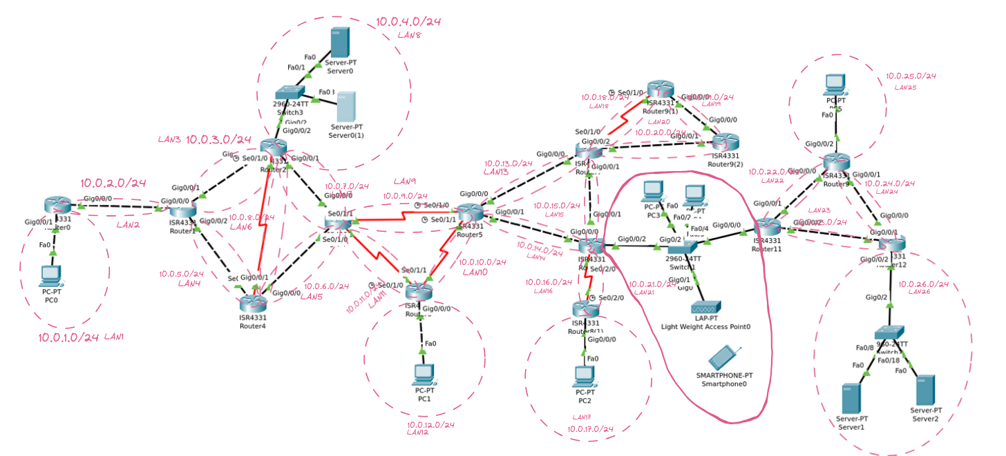

# Übungsdurchführung

## Bilder von all dem Schaß

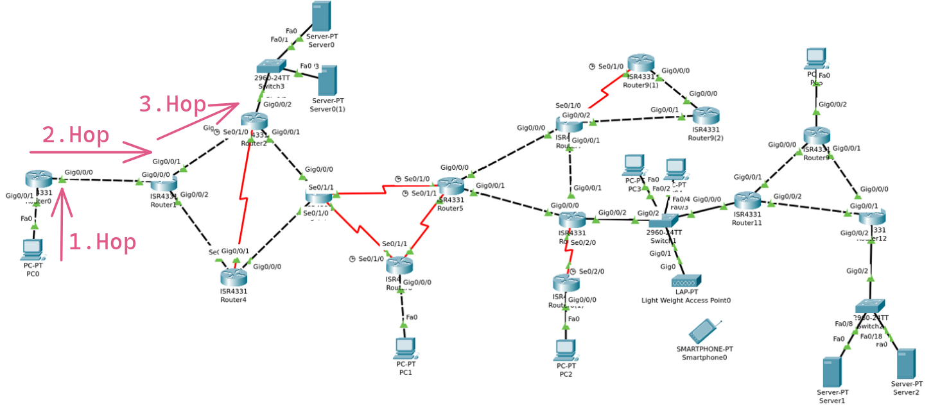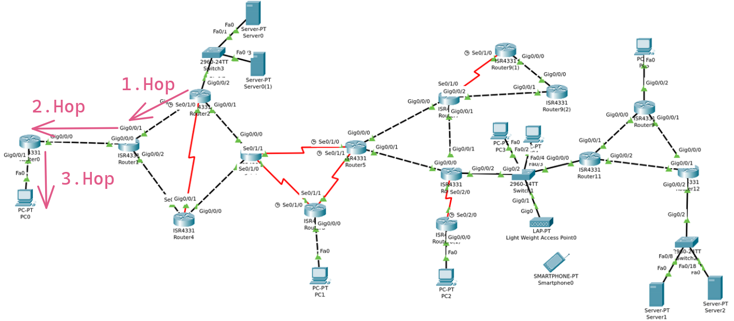

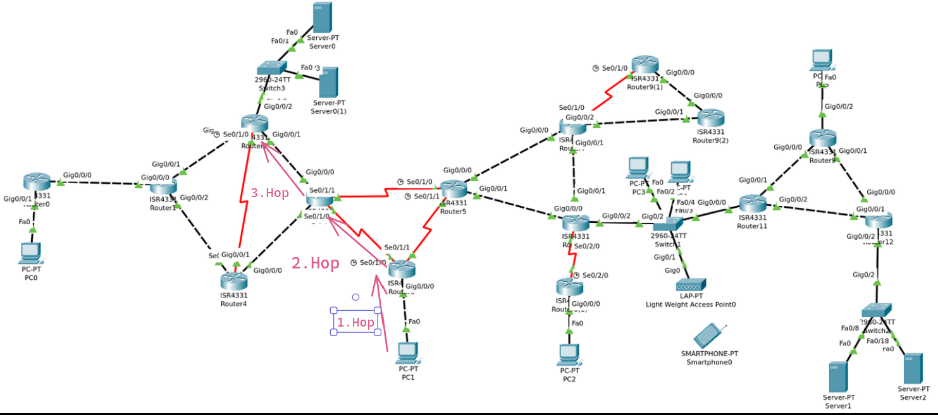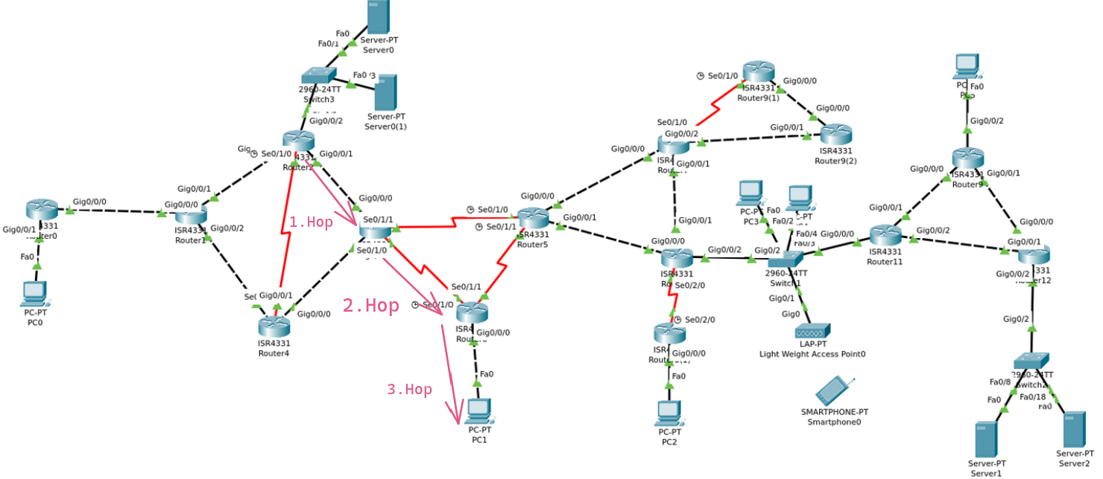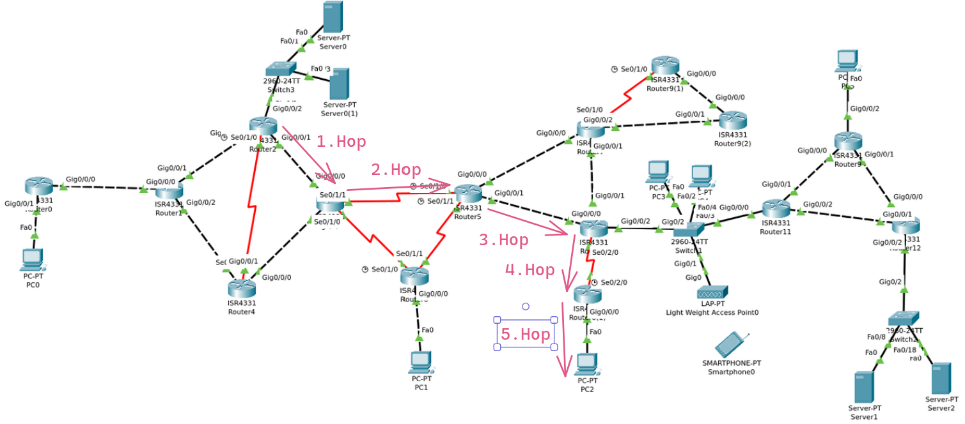

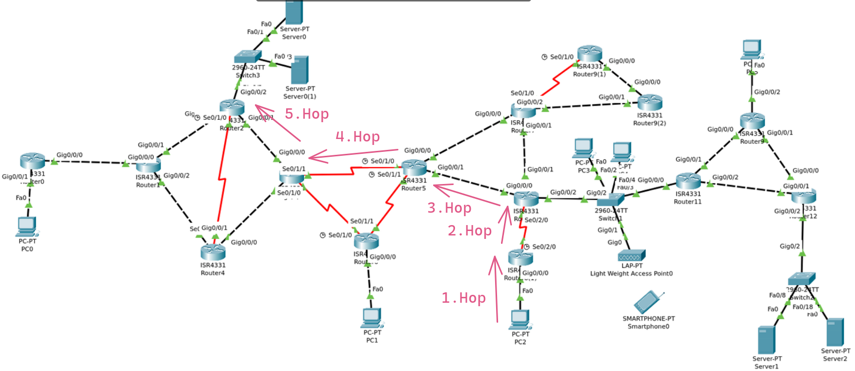

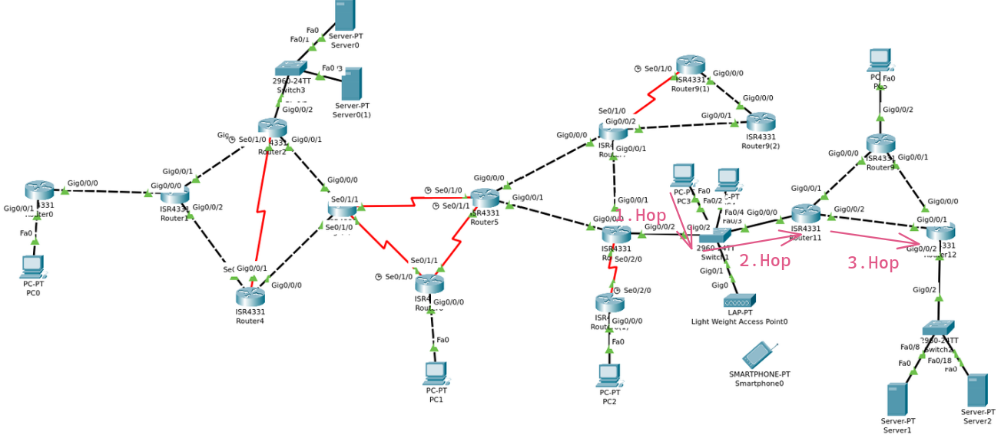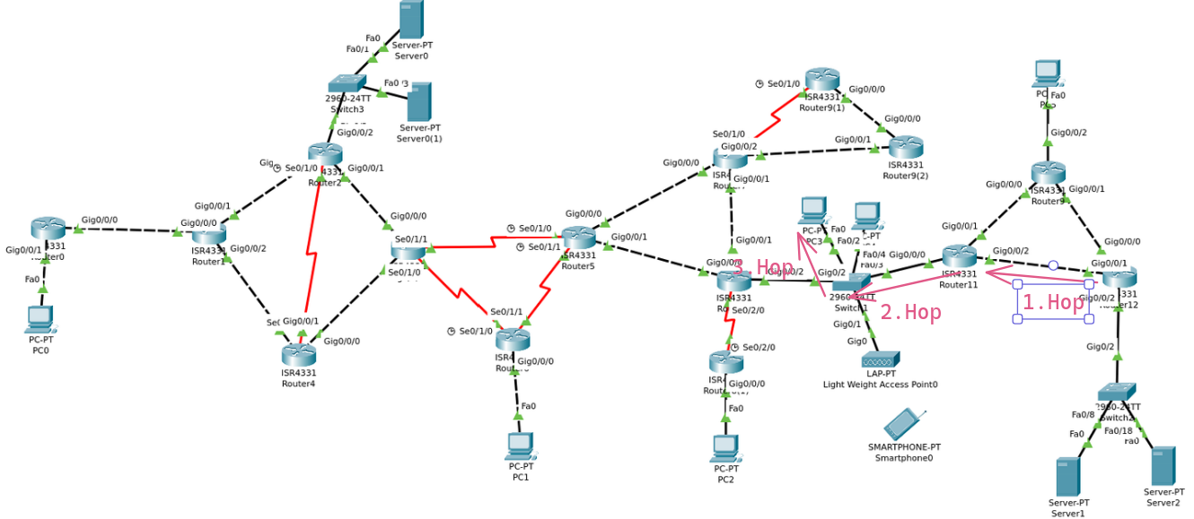

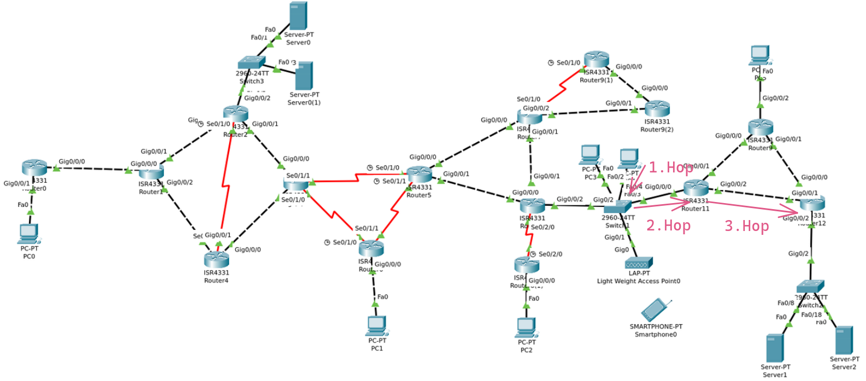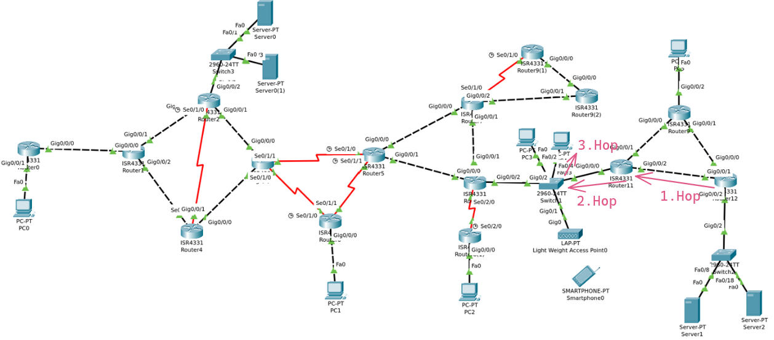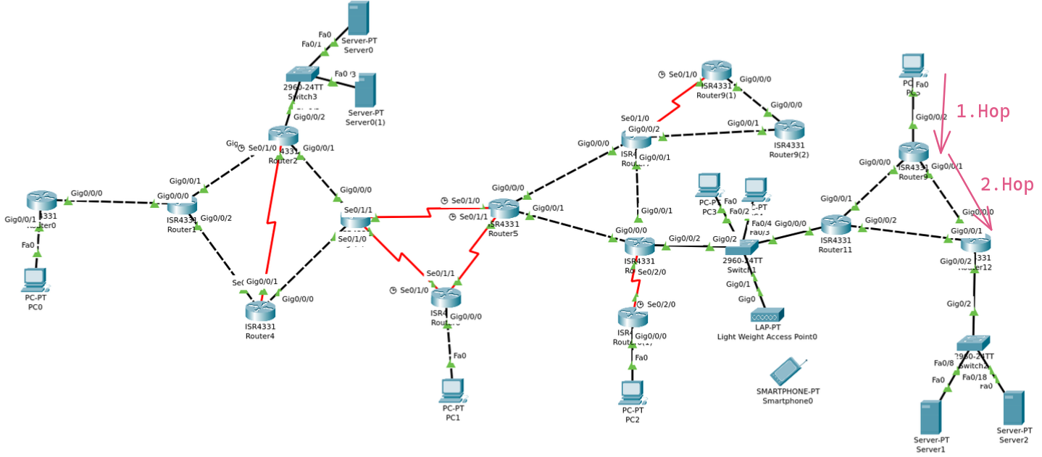

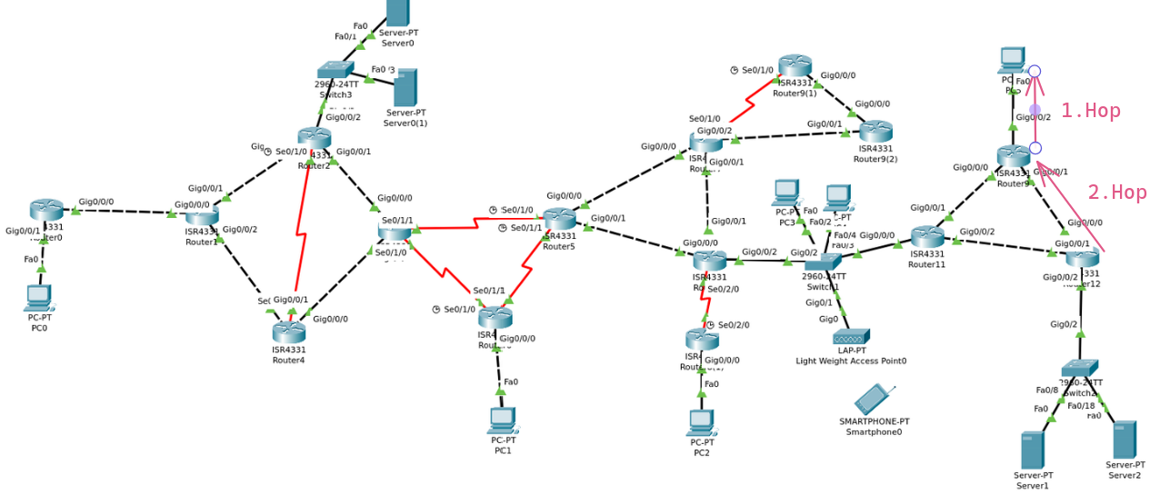

## Routing Tabellen

### Pc5 zu Server1

Pc 1 Tabelle

|  |  |
| --- | --- |
| Ziel Netz | Next Hop |
| 0.0.0.0/0 | 10.0.25.254/24 |

Router 9 Tabelle

|  |  |
| --- | --- |
| Ziel Netz | Next Hop |
| 10.0.24.253 | 10.0.24.253/24 |

### Rückweg

Server 1 Tabelle

|  |  |
| --- | --- |
| Ziel Netz | Next Hop |
| 0.0.0.0/0 | 10.0.26.1/24 |

Router 12 Tabelle

|  |  |
| --- | --- |
| Ziel Netz | Next Hop |
| 10.0.25.0/24 | 10.0.24.254/24 |

### Pc0 zu Server 0

Pc 0 Tabelle

|  |  |
| --- | --- |
| Ziel Netz | Next Hop |
| 0.0.0.0/0 | 10.0.1.254/24 |

Router 0 Tabelle

|  |  |
| --- | --- |
| Ziel Netz | Next Hop |
| 10.0.4.0/24 | 10.0.2.253/24 |

Router 1 Tabelle

|  |  |
| --- | --- |
| Ziel Netz | Next Hop |
| 10.0.4.0/24 | 10.0.3.253/24 |

### Rückweg

Server 0 Tabelle

|  |  |
| --- | --- |
| Ziel Netz | Next Hop |
| 0.0.0.0/0 | 10.0.4.254/24 |

Router 2 Tabelle

|  |  |
| --- | --- |
| Ziel Netz | Next Hop |
| 10.0.1.0/24 | 10.0.3.254/24 |

Router 1

|  |  |
| --- | --- |
| Ziel Netz | Next Hop |
| 10.0.1.0/24 | 10.0.2.254/24 |

# Vollständige Konfigurationsdateien (optional)

## <Überschrift>

# Abbildungsverzeichnis

Abbildung 1 - Vollständige Netzwerktopologie 3

# Anhang

*<Hier werden alle zusätzlichen Beilagen angefügt. Dies sind zum Beispiel die ausgefüllten Cisco Laborblätter!>*